DIA 17 DE JUNHO DE 2020 - 9º ANO - TURMA A

TODO MUNDO PODE DESENVOLVER
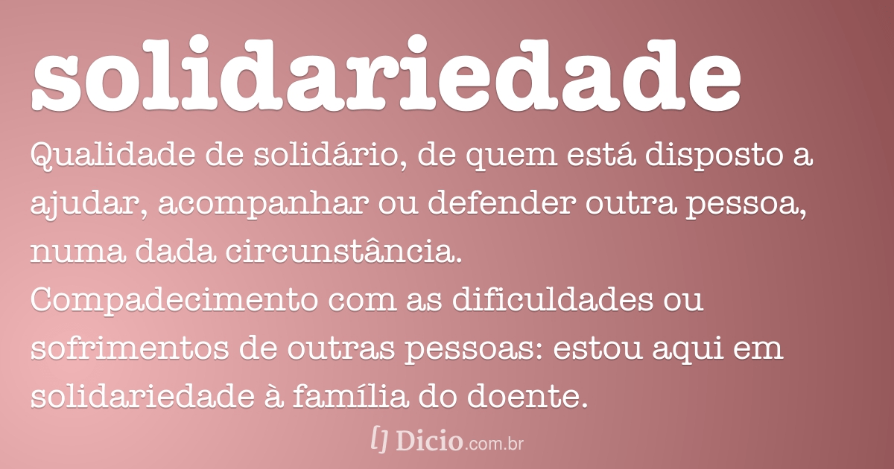

Seus colegas aprendem mais quando você participa das aulas. Fique com eles.

►1ª AULA: 13h -13:55’ - GEOGRAFIA – PROFESSOR ALISON ALMEIDA
CAPÍTULO 07 – INDUSTRIALIZAÇÃO E URBANIZAÇÃO - Urbanização

PASSO 01 – Abra o livro nas páginas 20 a 21 (SAS 2).

PASSO 02 – Abra, no whatsapp da turma, o link de acesso ao Google Meet para aula.

Caso não consiga acessar, comunique-se com a Coordenação e siga os passos seguintes e realize o passo 03.
1 – Faça a leitura das páginas 20 a 21 (SAS 2) e grife as partes que você julgar mais importantes.
2 – Anote suas dúvidas; quando a videoconferência terminar, o professor Alison o atenderá pelo WhatsApp.

PASSO 03 – Faça os exercícios.
-Página: 27 (SAS 2) Questão: 01, 02 e 03

*Envie foto da atividade realizada para COORDENAÇÃO Manu. Escreva a matéria, seu nome e seu número em cada página.

PASSO 04 – Acompanhe, pelo Google Meet, a correção das atividades.
Se não tiver acessado a aula online, confira suas respostas pelo gabarito disponível na plataforma SAS. Anote suas dúvidas e esclareça-as com o professor na próxima aula.

►2ª AULA: 13:55’-14:50’ - GRAMÁTICA – PROFESSORA TATYELLEN PAIVA
CAPÍTULO 1 (DESC. GRAMÁTICA ) – ESTRUTURA DAS PALAVRAS / CAPÍTULO 7 – CONCORDÂNCIA NOMINAL

Etapa 1: Acesse a plataforma Google Meet . Atente-se à correção da atividade do capítulo 07.
Livro SAS 02 – p. 55 - (questões 2 e 3)
Caso não consiga acessar, comunique-se com a Coordenação. Corrija sua atividade pelo gabarito disponível no portal SAS.
Etapa 2: Início do capítulo 01 – Descobrindo a Gramática - (ESTRUTURA DAS PALAVRAS).
Se não tiver conseguido acessar o Meet, acompanhe pelas páginas 14 a 17 e realize as questões 1 a 6. Anote suas dúvidas e esclareça-as com a professora na próxima aula.
Etapa 3: Resolva os exercícios: Descobrindo a gramática, p. 18 a 22 - (questões 3, 4, 8 e 10)
*Envie foto da atividade realizada para COORDENAÇÃO Manu. Escreva a matéria, seu nome e seu número em cada página.

Etapa 4: Atente-se à correção da atividade de sala.

Se não tiver conseguido acessar o Meet, aguarde a professora postar o gabarito das questões e corrija sua tarefa.

Tarefa de casa: Livro SAS 02 – p. 55 e 56 (questões 4 e 5)

►3ª AULA: 14:50’-15:45’ - GEOGRAFIA – PROFESSOR ALISON ALMEIDA
CAPÍTULO 07 – INDUSTRIALIZAÇÃO E URBANIZAÇÃO - Conexão Brasil – Japão abre as portas para imigração a atrai brasileiros

PASSO 01 – Abra o livro nas páginas 28 e 29 (SAS 2).

PASSO 02 – Abra, no whatsapp da turma , o link de acesso ao Google Meet para a aula.
Caso não consiga acessar, comunique-se com a Coordenação , siga os passos seguintes e realize o passo 03.

1 – Faça a leitura das páginas 28 e 29 (SAS 2) e grife as partes que você julgar mais importantes.
2 – Anote suas dúvidas; quando a vídeo chamada terminar o professor Alison o atenderá pelo WhatsApp.

PASSO 03 – Faça os exercícios
-Página: 29 (SAS 2) Questão: 01 e 03
*Envie foto da atividade realizada para COORDENAÇÃO Manu. Escreva a matéria, seu nome e seu número em cada página.

PASSO 04 – Acompanhe, pelo Google Meet, a correção das atividades.
Se não tiver acessado a aula online, confira suas respostas pelo gabarito disponível na plataforma SAS. Anote suas dúvidas e esclareça-as com o professor na próxima aula.

►INTERVALO: 15:45’-16:10’

►4ª AULA: 16:10’-17:05’ – INT. TEXTUAL – PROFESSORA TATYELLEN PAIVA
CAPÍTULO 8 – DISCURSO PUBLICITÁRIO

Etapa 1 - Faça a leitura do texto da seção "Você constrói". - Livro SAS 02, p. 90 a 92
Etapa 2 - Resolva os exercícios de interpretação. Livro SAS 02 – p. 93, (questão 1 - itens A a C)
*Envie foto da atividade realizada para COORDENAÇÃO Manu. Escreva a matéria, seu nome e seu número em cada página.

Etapa 3 - Acesse o link disponibilizado no grupo para a aula na plataforma Google Meet.
Etapa 4 - Atente-se à correção da atividade pós-aula e de classe. 73 e 74 (questão 7) 93 - (questões 1 - itens A a C)
Caso não consiga acessar a aula online, comunique-se com a Coordenação e confira suas respostas pelo gabarito disponível no portal SAS. Anote suas dúvidas e esclareça-as com a professora na próxima aula.

Terminamos. Foi muito bom contar com você.

